



Исполняющий обязанности председателя
сельского исполнительного комитета
КОЛЯДА
Наталья Мечиславовна

Управляющий делами
сельского исполнительного комитета
ШИЛОВИЧ
Оксана Михайловна
Контактные тел (факс)
8 02157 5 45 45
5 45-35


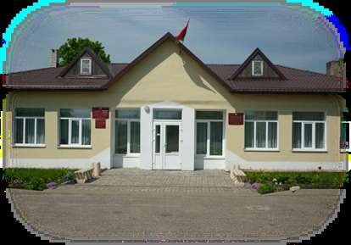

211712 аг.Ситцы,
ул.Школьная, 15а

Электронная почта:
sittzevskij2014@vitebsk.by

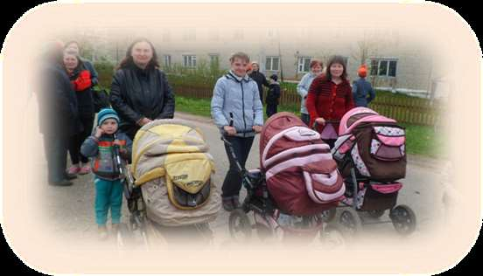

РЕЖИМ РАБОТЫ:
сельского исполнительного комитета
Понедельник-пятница
с 8. 00- 13.00
с 14.00- 17.00

Выходные дни: суббота, воскресенье

Должность | Ф.И.О. | Телефон
И.о.председателя | Коляда  Наталья Мечиславовна | 8 (02157) 5-45-45
Управляющий делами | Шилович  Оксана Михайловна | 8 (02157) 5-45-35

Предварительное консультирование граждан в сельском исполнительном комитете по осуществлению административных процедур на основе заявительного принципа «одно окно», прием письменных заявлений и запросов по осуществлению административных процедур осуществляет управляющий делами сельского исполнительного комитета (в отсутствие данные функции выполняет председатель сельского исполнительного комитета).

Книга замечаний и предложений находится у управляющего делами сельского исполнительного комитета, тел. 8(02157) 5-45-35
Во время отсутствия управляющего делами книга замечаний и предложений находится у и.о.председателя сельисполкома, тел. 8(02157) 5-45-45

Телефон «горячей линии» сельского исполнительного комитета: 8(02157) 5-45-35
работает ежедневно в рабочие дни с 8.00 до 17.00
(перерыв с 13.00 до 14.00)

«Прямые телефонные линии» с гражданами и юридическими лицами проводятся по отдельному графику

График личного приема граждан и юридических лиц
председателем и управляющим делами
сельского исполнительного комитета
Фамилия, имя, отчество, должность лица, осуществляющего личный прием | Дни личного приема | Время личного приема | Телефон предварительной записи
Коляда  Наталья Мечиславовна  и.о.председателя | каждая среда месяца | 8⁰⁰-13⁰⁰ | 8 (02157) 5-45-35  8 (02157) 5-45-45
Шилович  Оксана Михайловна  управляющий делами | каждый вторник месяца | 8⁰⁰-13⁰⁰ | 8 (02157) 5-45-35

Ситцевский сельсовет образован в 1940 году.
Центр сельсовета – агрогородок Ситцы, расположен в северо-западной части Докшицкого района в 18 км от райцентра и в 8 км от ближайшей железнодорожной станции Парафьяново. Площадь сельсовета составляет 101,1 кв.км.
На территории сельсовета расположено 17 населенных пунктов: Венютино, Войтовичи, Дедки, Заборцы, Кияково, Курдеки, Лисовичи, Макаровичи, Малые Ситцы, Новая Вёска, Парафьяново, Плиски, Поречье, Репехи, Ситцы, Старое Село, Черкасы.
По состоянию на 01.01.2022 на территории сельсовета насчитывается 530 хозяйств, в которых проживает 1047 человек.

Транспортное сообщение с райцентром осуществляется по автобусным маршрутам:
- Докшицы-Макаровичи
- Докшицы-Городище

На территории сельсовета расположено коммунальное унитарное сельскохозяйственное предприятие «АгроСитцы»
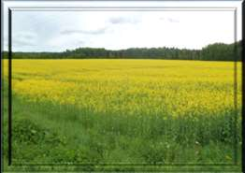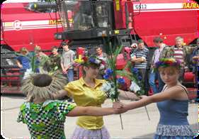
Учреждения образования сельсовета:
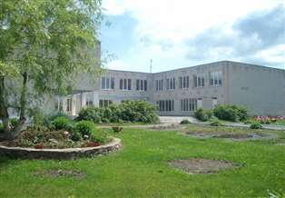
ГУО «Ситцевская средняя школа
Докшицкого района»
ГУДО «Ситцевский ясли-сад
Докшицкого района»
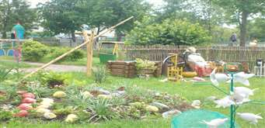

Учреждения здравоохранения:
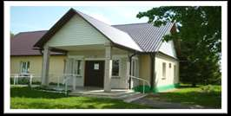
- УЗ «Ситцевская амбулатория врача общей практики»,
- аптека №130 УП «Фармация»
Отделение круглосуточного пребывания для лиц пожилого возраста и инвалидов ТЦСОН
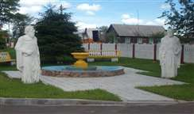
Учреждения культуры:
- Ситцевский сельский дом культуры,
- Ситцевская сельская библиотека

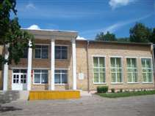
Торговое обслуживание сельсовета
представлено 3 торговыми объектами,
1 частным и автомагазином

Также имеются:
Почтовое отделение Ситцы
Православная церковь Святого Георгия Победоносца в
аг.Ситцы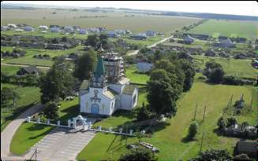

Католический костел Имени Святой Марии в д.Парафьяново
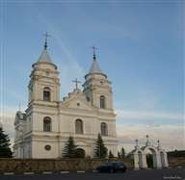
На территории сельсовета находится мемориальный комплекс «Ходоровка» (в 1944 году расстреляно 600 мирных жителей и 200 итальянских военнопленных).
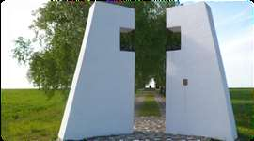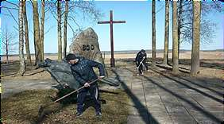
Историко-культурные ценности – фрагменты парка и брамы начала 18 столетия в агрогородке Ситцы, которые являются памятниками архитектуры:
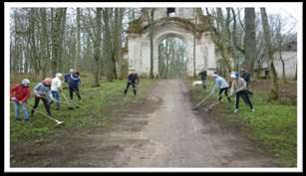
памятник археологии – курганные могильники периода раннего феодализма около деревни Поречье.
